可伸缩式胶带输送机机尾自移装置
技术领域
本实用新型涉及一种适用于矿山掘进巷道中，快速延伸胶带输送机机尾的装置，具体是一种可伸缩式胶带输送机机尾自移装置。解决了在现有煤矿掘进巷道中，依靠综掘机拖动胶带输送机机尾来延伸输送机胶带，最终带来诸多不安全因素的技术难题。
背景技术
目前，在煤矿掘进巷道生产作业过程中，胶带输送机因其安装方便，故障率低等优点，得到了广泛应用，尤其是煤矿掘进工作面因其具有可伸缩的优点，更是大多数煤矿掘进巷道运输设备的首选。在掘进巷道使用过程中延伸胶带输送机机尾时，目前普遍是将胶带输送机机尾通过钢丝绳，固定在综掘机后部，通过综掘机向前行走，来拖动机位，实现胶带输送机机尾的延伸。这种延伸方式存在以下缺点：延伸过程中，因为靠综掘机拖动，工作面人员不能平行作业，如果在截割完成后延伸输送机胶带，将造成工作面空顶时间较长，容易造成顶板垮落，如果在支护完顶板后延伸，待延伸完成后再支护巷帮，工作人员匆忙进出工作面，安全隐患较大，如果待全部支护完成后，再延伸，时间又较长。针对这一现状，特设计一种可伸缩式胶带输送机机尾自移装置。
发明内容
本实用新型为了解决现有技术存在的问题，提供了一种可伸缩式胶带输送机机尾自移装置。
本实用新型是通过以下技术方案实现：可伸缩式胶带输送机机尾自移装置，包括由胶带输送机机尾延伸出的绞车固定座，设于绞车固定座上的绞车滚筒以及气动绞车，固定于绞车固定座尾部的挂钩，以及安装于综掘机上的滑轮；
所述气动绞车上连接有钢丝绳，该钢丝绳缠绕于绞车滚筒上后穿过滑轮连接于挂钩上。
在巷道掘进过程中，需要延伸胶带输送机机尾时，司机将综掘机停在胶带输送机机尾延伸方向正前方，生气综掘机后支撑部，切断综掘机电源，然后控制气动绞车，绞车滚筒上的钢丝绳松出，穿过安装在综掘机上的滑轮，然后将钢丝绳的另一端固定在挂钩上，然后开动气动绞车，将钢丝绳收回，实现胶带输送机机尾的延伸。具体实施时，可根据巷道预计坡度、巷道设计长度、机尾重量等验算气动绞车提升能力，如使用单滑轮，气动绞车提升能力不符合要求，可将单滑轮改为滑轮组，通过滑轮组减小拉力，使气动绞车提升能力符合要求。
本实用新型所述的可伸缩式胶带输送机机尾自移装置，可实现延伸胶带输送机机尾与工作面支护平行作业，可节省大量时间，有效提高掘进进尺；使用该装置后，降低了因延伸胶带输送机机尾带来的诸多不安全因素，确保了安全生产，减少了综掘机频繁启动的次数，有效降低了综掘机因频繁启动引起的设备故障；而且本实用新型所述的装置制作简单，操作方便，因使用压缩气体为动力，有效降低了成本。
附图说明
图1为本实用新型所述可伸缩式胶带输送机机尾自移装置的结构示意图。
图中：1-胶带输送机，2-绞车固定座，3-绞车滚筒，4-气动绞车，5-挂钩，6-综掘机，7-滑轮，8-钢丝绳，9-道轨，10-机尾行走轮。
具体实施方式
可伸缩式胶带输送机机尾自移装置，包括由胶带输送机1机尾延伸出的绞车固定座2，设于绞车固定座2上的绞车滚筒3以及气动绞车4，固定于绞车固定座2尾部的挂钩5，以及安装于综掘机6上的滑轮7，
所述气动绞车4上连接有钢丝绳8，该钢丝绳8缠绕于绞车滚筒3上后穿过滑轮7连接于挂钩5上。
具体实施时，所述绞车固定座2下方安装有与道轨9行走配合的机尾行走轮10。
具体应用时，钢丝绳8的直径为18.5mm，长度为50m。
权利要求书
1.可伸缩式胶带输送机机尾自移装置，其特征在于，包括由胶带输送机（1）机尾延伸出的绞车固定座（2），设于绞车固定座（2）上的绞车滚筒（3）以及气动绞车（4），固定于绞车固定座（2）尾部的挂钩（5），以及安装于综掘机（6）上的滑轮（7），
所述气动绞车（4）上连接有钢丝绳（8），该钢丝绳（8）缠绕于绞车滚筒（3）上后穿过滑轮（7）连接于挂钩（5）上。
2.根据权利要求1所述的可伸缩式胶带输送机机尾自移装置，其特征在于，所述绞车固定座（2）下方安装有与道轨（9）行走配合的机尾行走轮（10）。
说明书摘要
本实用新型涉及一种适用于矿山掘进巷道中，快速延伸胶带输送机机尾的装置，具体是一种可伸缩式胶带输送机机尾自移装置，包括由胶带输送机机尾延伸出的绞车固定座，设于绞车固定座上的绞车滚筒以及气动绞车，固定于绞车固定座尾部的挂钩，以及安装于综掘机上的滑轮；所述气动绞车上连接有钢丝绳，该钢丝绳缠绕于绞车滚筒上后穿过滑轮连接于挂钩上。本实用新型可实现延伸胶带输送机机尾与工作面支护平行作业，可节省大量时间，有效提高掘进进尺；使用该装置后，降低了因延伸胶带输送机机尾带来的诸多不安全因素，确保了安全生产，减少了综掘机频繁启动的次数，有效降低了综掘机因频繁启动引起的设备故障。
说明书附图
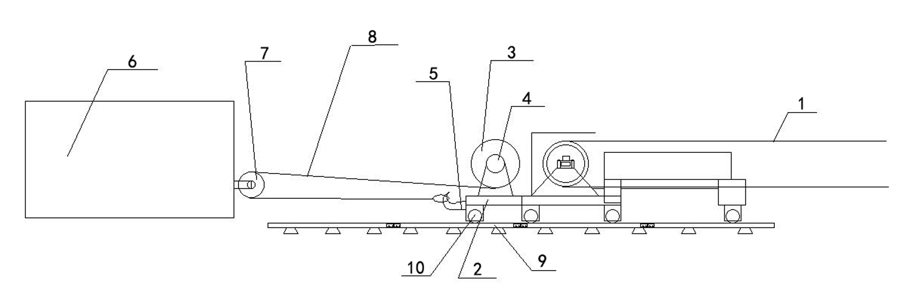
图1

